IA-02 — Le contexte technique manquant
Fiche d'exercice Magpie · Lot A — Découverte des composants natifs
Thématique | IA1 · Formuler et cadrer une demande
Référence au référentiel | REF-118
Case Bloom (révisée) | Comprendre × conceptuelle
Niveau | Débutant
Durée cible | 8 minutes
Prérequis | —
Mode de validation | — (non notée)
Version | v0.3-260826 — Ind. B — 26/08/2026
Conception | magpie-conception-exercices v2.3

POURQUOI CE N'EST PAS UN EXERCICE
Cet item n'est pas un exercice noté. Il porte une connaissance nécessaire, mais qui s'acquiert et se vérifie par une question, non par un montage : la construire dans Grasshopper mesurerait la mémoire, pas la compétence.

L'énoncé d'origine demandait de constater un comportement du logiciel plutôt que de produire un résultat. La réponse s'obtenait en sachant, non en construisant.
Énoncé d'origine, conservé pour mémoire

Contexte
Un assistant produit un code qui refuse de se compiler dans Rhino 8 alors qu'il semble correct.
LA QUESTION
Vous demandez un composant Grasshopper à un assistant, sans autre précision. Le code obtenu ne compile pas. Quelle information manquait le plus probablement ?
a) La version de Rhino et la bibliothèque visée. ← réponse
b) Le nom que vous vouliez donner au composant.
c) La couleur de l'icône.
d) Rien : les assistants ne savent pas écrire de composant.
Valeur diagnostique : (d) est la conclusion qu'en tire l'apprenant découragé, et elle est fausse — le modèle a produit du code valide pour une autre version de l'API. Nommer la version déplace le problème de « l'outil ne marche pas » à « ma demande était incomplète », qui est la seule formulation sur laquelle on peut agir.
COMMENT L'EMPLOYER
• Avant l'exercice qui mobilise cette connaissance, pas après : elle en est un prérequis.
• Poser la question à main levée, relever la répartition des réponses, et n'expliquer que si une réponse fausse est majoritaire.
• La valeur est dans la mauvaise réponse : elle nomme la représentation à corriger.
Démonstration facultative
Le fichier IA-02_complet.gh reste disponible comme support de démonstration au vidéoprojecteur. Il n'est pas à faire construire.
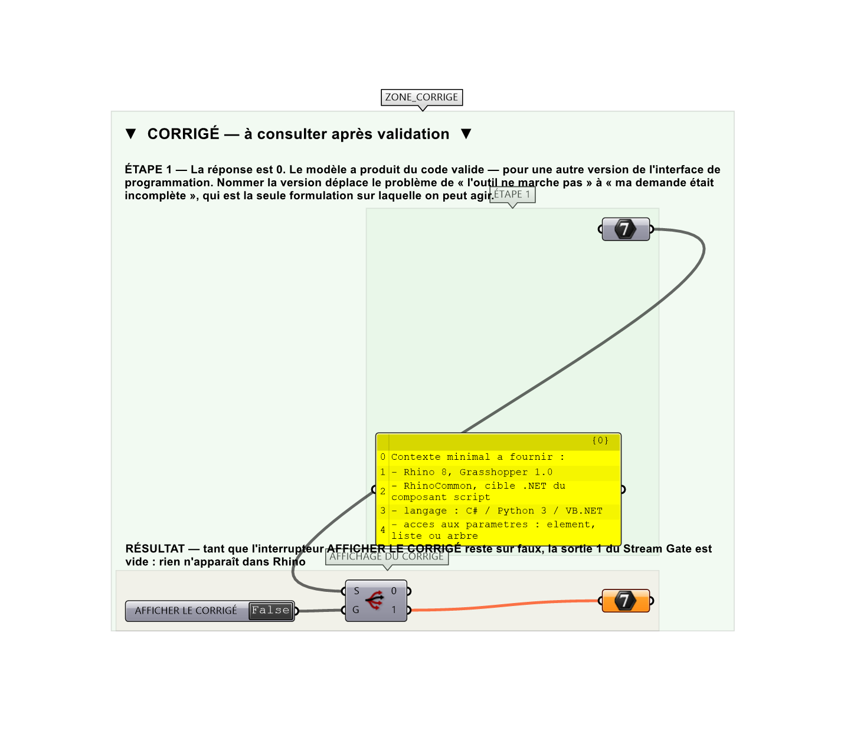
Le montage de démonstration.

